**2023.2   
Principle of Programming Language  
Programming Assignment #1**

**External Documentation**

|  |  |
| --- | --- |
| 20184256 | 박성민 |
| 20226041 | 김규리 |
|  |  |
|  |  |

**MacOS Terminal에서 실행**

본 프로젝트는 MacOS 환경에서는 XCode 14.0, C++ GNU++20의 환경에서 진행되었다.

우선, 터미널에 "**g++ -v**" 명령어를 입력하여, g++ 컴파일러가 설치가 되어있는지 확인한다.

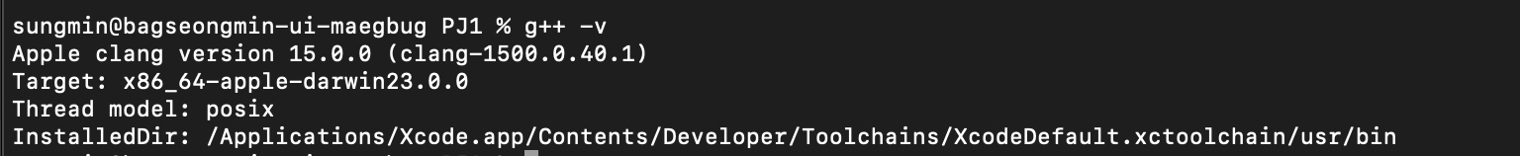

만약 g++ 컴파일러가 설치가 되어있지 않은 경우에는 "**xcode-select --install**" 명령어를 터미널에 입력해, Xcode Command Line Tool을 설치해주면 된다.

설치가 되었다면, 프로젝트 폴더를 우클릭 > 서비스 > 폴더에서 새로운 터미널 열기로 프로젝트 폴더 위치로 터미널을 열어준다.

터미널에서 아래 명령어를 복사하여 입력하면 된다. 명령어 가장 뒤의 input.txt 자리에 원하는 파일명.txt를 입력해 임의의 파일을 실행시킬 수도 있다.

**g++ -std=c++20 -stdlib=libc++ main.cpp lexical_analyzer.cpp parser.cpp -o pml && ./pml input.txt**

터미널에 아래처럼 실행 결과를 확인할 수 있다.

**Visual Studio 환경에서의 실행**

본 프로젝트는 Window 환경에서는 Visual Studio 2022, C++ 14의 환경에서 진행되었다.  
  
첨부된 파일 중 sln 확장자의 파일을 열어 Visual Studio 프로그램을 실행시킨다.

프로젝트 -> 프로젝트 속성으로 이동하여 명령인수를 추가한다. 아래 input.txt 예시에서처럼 input file로 사용할 txt 파일의 경로를 인수로 작성하면 원하는 파일을 프로그램에 전달할 수 있다.

컴파일 후 실행(Ctrl+F5)으로 실행한다.

